Федеральное государственное бюджетное образовательное учреждение высшего образования «Красноярский государственный медицинский университет имени профессора В.Ф.Войно-Ясенецкого»
Министерства здравоохранения Российской Федерации

Кафедра кардиологии, функциональной и клинико-лабораторной диагностики ИПО

Заведующий кафедрой
д.м.н., профессор Матюшин Геннадий Васильевич.

Реферат на тему:
ГИПЕРТРОФИИ ОТДЕЛОВ СЕРДЦА

Выполнила:
Ординатор 1 года
Коротких Карина Петровна
Проверила:
к.м.н., доцент Савченко Елена Александровна

Красноярск, 2020
Гипертрофия миокарда еще известна как гипертрофическая кардиомиопатия. Больше касается левого желудочка, хотя может встречаться гипертрофия предсердий и правого желудочка. В процессе развития ГМ происходит утолщение миокарда того или иного отдела сердца, в результате чего нарушается форма, размеры, объем сердечных камер.
Статистика
- Болезнь чаще определяется в возрасте 20-40 лет.
- Мужчины болеют в два раза чаще, чем женщины.
- Распространенность заболевания составляет приблизительно 0,2%.
- Смерть от гипертрофической кардиомиопатии наступает в 2-8% случаев.
- До 10% случаев ГМ осложняется при длительном течении болезни сердечной недостаточностью, столько же приходится на развитие инфекционного эндокардита и примерно 10% на спонтанный переход гипертрофической формы в дилатационную.
- При отсутствии соответствующей терапии смерть от ГМ составляет около 8%.
- Половина всех смертей на фоне развития ГМ связана с возникновением более сложных патологий (полной АВ блокады, фибрилляции желудочков, инфаркта миокарда).
Причины
Основным фактором развития гипертрофии миокарда считают наследственную предрасположенность, когда у родителей или близких родственников определяется гипертрофическая кардиомиопатия. Если подобное не наблюдается, тогда болезнь связывают с мутацией генов белков, задействованных в сердечной мышце. Таким образом, ГМ расценивается как врожденная или приобретенная патология.
В случае определения врожденной ГМ могут отмечаться различные аномалии строения сердца. В частности, у больного может диагностироваться митральный стеноз, дефект межжелудочковой перегородки или неправильное развитие/расположение крупных сосудов сердца.
Приобретенная патология зачастую связана с внешними предрасполагающими факторами, которые непосредственно не касаются строения сердца и его функционирования. Например, это может быть:
- повышенная масса тела;
- артериальная гипертония;
- заболевания легких и других органов;
- злоупотребление алкоголем или курение;
- частые физические нагрузки, которые нередко связаны с профессиональным спортом.
Увеличение размеров тех или иных отделов сердца может быть связано с характерными этиологическими факторами:
- Левый желудочек чаще увеличивается на фоне артериальной гипертензии, стеноза аортального клапана, физического перенапряжения.
- Правый желудочек может утолщаться по причине врожденных пороков сердца, хронической легочной гипертензии, застойной сердечной недостаточности.
- Левое предсердие становится больше при коарктации аорты, пороках развития аортального и митрального клапанов, общем ожирении, артериальной гипертонии.
- Правое предсердие чаще всего увеличивается из-за легочных заболеваний, которые связаны с застоем крови в малом кругу кровообращения. В некоторых случаях гипертрофия ПП сопровождает порок развития трехстворчатого клапана или дефект межжелудочковой перегородки.

ЭКГ при гипертрофии отделов сердца
Гипертрофия желудочков и предсердий проявляется изменениями ЭКГ.
Гипертрофия левого желудочка
Количественные критерии гипертрофии левого желудочка основаны на амплитуде зубцов R и S в стандартных и грудных отведениях. Наиболее часто используются критерии Соколова - Лайона, а также Корнельский индекс.
  - Критерии Соколова - Лайона: S в отведении V1+ R в отведении V5 или V6 > 35 мм или R в отведении V5 или V6 > 26 мм.
- Корнельский индекс:  Зубец R в отведении avL | + зубец | S | в отведении V3 > | 20 | мм
(женщины)
Зубец R в отведении avL  (мужчины) | + зубец | S | в отведении V3 > | 28 | мм

Чувствительность различных критериев невысока (менее 50%), специфичность 85-90%.
На вольтаж QRS влияют не только размеры и масса левого желудочка, но и другие факторы (возраст, пол, габитус). Они ограничивают точность критериев. Местоположение электродов может влиять, в том числе на вариабельность результатов.
Вольтаж QRS снижается с возрастом. Общепринятые критерии применяются для пациентов старше 35 лет. Стандарты для лиц моложе 35 лет недостаточно разработаны, поэтому применение только вольтажных критериев

снижает точность диагноза в этой возрастной группе. У женщин несколько ниже верхняя граница вольтажа QRS, чем у мужчин.
Ожирение ассоциируется с увеличением массы левого желудочка при ЭхоКГ, но не приводит к увеличению вольтажа QRS. Влияние ожирения на точность различных критериев различается. При ожирении Корнельский индекс чаще выявляет гипертрофию левого желудочка, а индекс Соколова- Лайона - реже.
При гипертрофии левого желудочка увеличивается продолжительность QRS. Отмечается увеличение общей продолжительности QRS или увеличение времени от начала QRS до вершины R в отведениях V5 и V6 (времени внутреннего отклонения). Увеличение продолжительности QRS происходит из- за увеличения толщины миокарда левого желудочка и интрамурального фиброза с замедлением транмурального распространения импульса.
При наличии признаков гипертрофии левого желудочка и расширении QRS возможно исчезновение септального зубца Q (в левых грудных отведениях). В этом случае диагностируется сопутствующая неполная блокада левой ножки пучка Гиса.
Изменения сегмента ST и зубца Т обозначаются как вторичные изменения ST-T. Депрессия точки J, косонисходящая депрессия ST и асимметричная инверсия Т увеличивает точность гипертрофии левого желудочка при наличии вольтажных признаков в сравнении с вольтажными признаками без вторичных нарушений реполяризации.
Значимость нарушений реполяризации при отсутствии вольтажных признаков для диагноза гипертрофии левого желудочка не установлена.
При гипертрофии левого желудочка происходит отклонение э.о.с. влево. Тенденция к отклонению оси влево наблюдается с увеличение возраста даже при отсутствии гипертрофии левого желудочка.
Диагноз гипертрофии левого желудочка при блокаде передне-верхнего разветвления и полной блокаде левой ножки пучка Гиса. При наличии блокады передне-верхнего разветвления левой ножки пучка Гиса зубец R увеличивается

в отведениях I и aVL, глубокий зубец S регистрируется во II, III, aVF, а также V5 и V6. Увеличение амплитуды R в I и aVL не позволяет использовать вольтажные критерии для диагностики гипертрофии левого желудочка. Критерии, которые включают глубину S в левых грудных отведениях улучшают диагностику гипертрофии левого желудочка при наличии блокады передне-верхнего разветвления.
Диагностика гипертрофии левого желудочка при наличии полной блокады левой ножки пучка Гиса затруднена. Наибольшей специфичностью обладают изменения левопредсердного Р и увеличение продолжительности QRS более 155 мс и вольтажные признаки в грудных отведениях. У пациентов с этими критериями диагностируют гипертрофию левого желудочка, хотя чувствительность невысока. В то же время диагноз гипертрофии левого желудочка не может быть исключен, если имеется полная блокада левой ножки пучка Гиса.
Диагноз гипертрофии левого желудочка при блокаде правой ножки пучка Гиса. Блокада правой ножки пучка Гиса уменьшает амплитуду зубца S в правых грудных отведениях, что уменьшает чувствительность ЭКГ критериев гипертрофии левого желудочка. Отклонение оси влево увеличивает вероятность гипертрофии левого желудочка. Несколько критериев предложено для диагностики гипертрофии левого желудочка при наличии блокады правой ножки пучка Гиса: SV1 более 2 мм, RV5,6 более 15 мм, электрическая ось от 0 до -30, S III+наибольшее отношение R/S в грудных отведениях более 30 мм. Чувствительность критериев 46-68%, специфичность 57-71%.

Гипертрофия правого желудочка
Гипертрофия правого желудочка ведет к смещению вектора вправо и вперед и является причиной увеличения времени до вершины R в правых грудных отведениях. Изменения зависят от взаимодействия векторов правого и левого желудочков, вектор левого желудочка является доминирующим в здоровом сердце и ЭКГ зависит от степени гипертрофии правого желудочка.

Возможность диагностики гипертрофии правого желудочка с помощью ЭКГ является низкой.
Критерии основаны на амлитуде R и S в отведениях I, V1, V6, времени внутреннего отклонения в V1. Описаны 3 типа ЭКГ при гипертрофии правого желудочка:
- Тип RSR - неполная блокада правой ножки пучка Гиса наблюдается при объемной перегрузке правого желудочка (желудочковый комплекс типа RSR в правых грудных отведениях, ширина QRS менее 0,12 сек.). Электрическая ось отклонена вправо.
- Тип R - высокий зубец R (Rs, R или qR) в правых грудных отведениях наблюдается при перегрузке давлением. При этом амплитуда R в V₁ > 7 мм или RV₁ + SV_{5,6} > 10,5 мм. Наблюдается отклонение оси вправо. Вторичные нарушения ST-T наблюдаются в правых грудных отведениях.
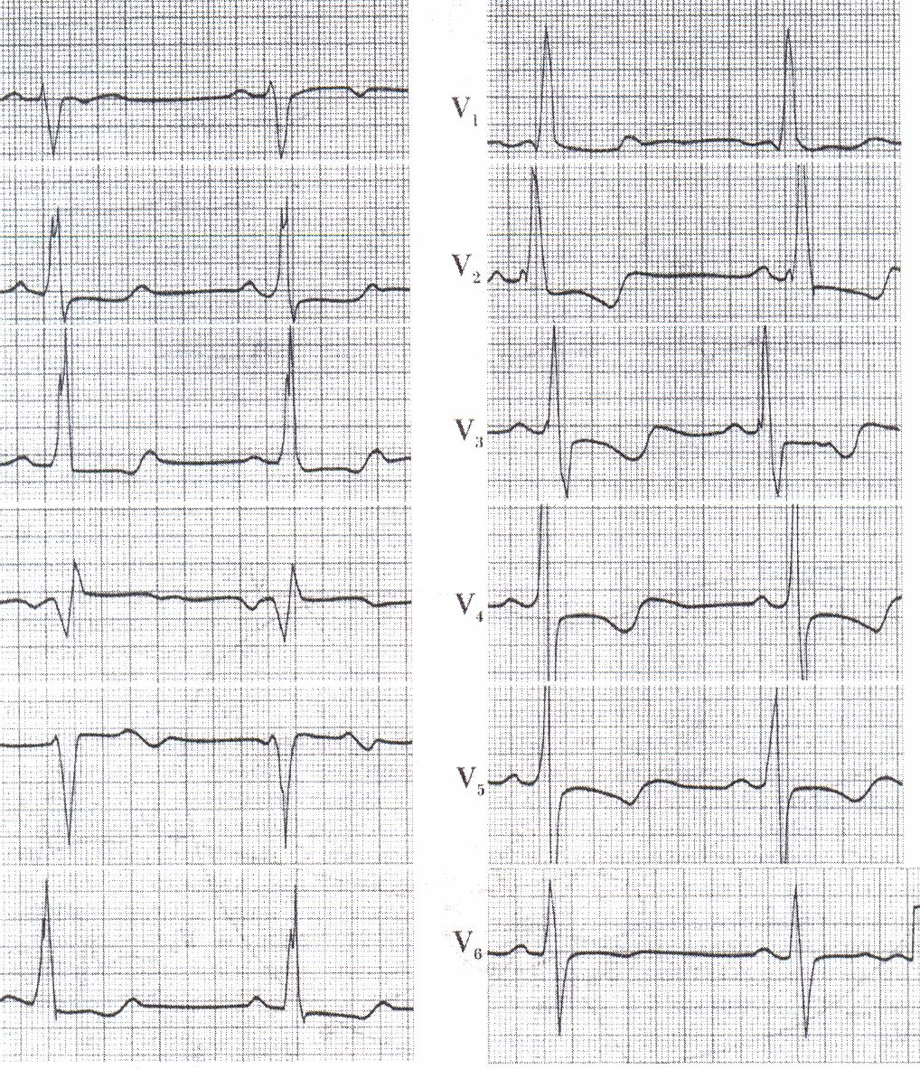
Рисунок 1 –. R тип гипертрофии правого желудочка

- Тип S – наблюдается при ХОБЛ, ЭКГ изменения обусловлены низким расположением диафрагмы в связи с эмфиземой. Отмечается низкий вольтаж в отведениях от конечностей. Ось отклонена вправо (rS в I

отведении, qR в III отведении) или чаще назад (выраженный зубец S в I, II, III отведениях). В грудных отведениях глубокий S во всех грудных отведениях, низкоамплитудный R в левых грудных отведениях.
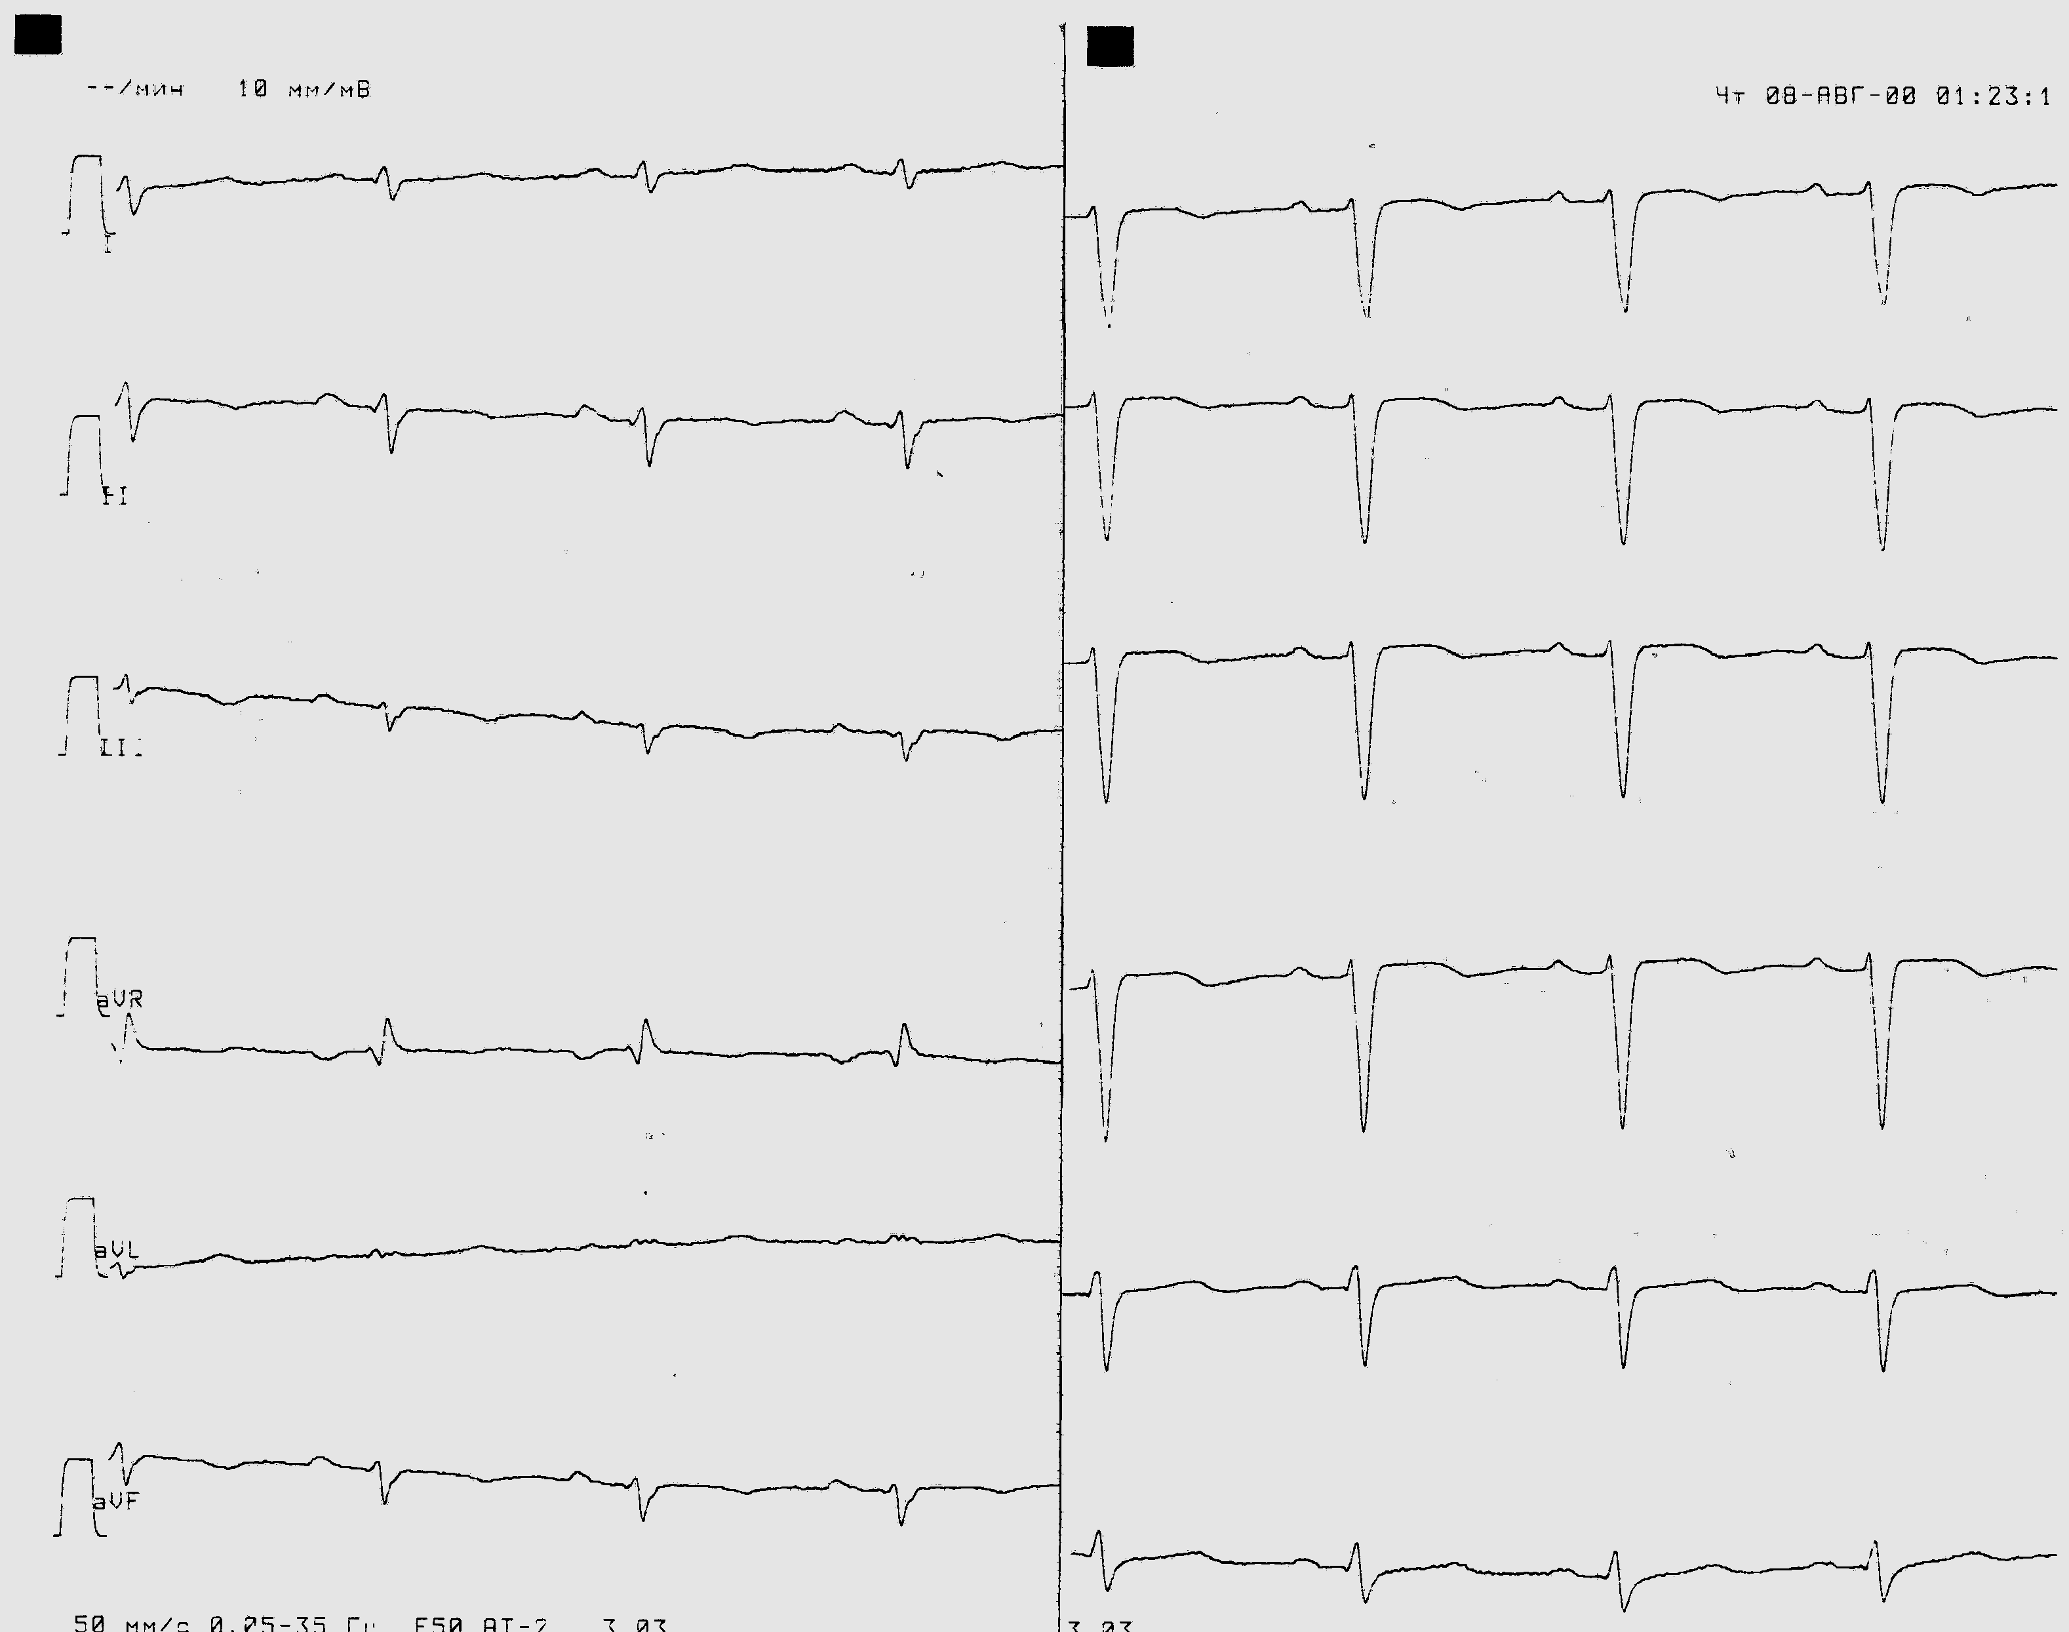
Рисунок 2 – S тип гипертрофии правого желудочка

Оценка клинических данных играет большую роль в интерпретации ЭКГ и диагностике гипертрофии правого желудочка.
Гипертрофия обоих желудочков
Гипертрофия обоих желудочков часто наблюдается у больных с заболеваниями сердца. ЭКГ обладает низкой чувствительностью. При наличии ЭКГ признаков гипертрофии левого желудочка глубокий S в левых грудных отведениях, отклонение оси вправо, расщепленный комплекс в нескольких отведениях и признаки гипертрофии правого предсердия могут свидетельствовать о наличии гипертрофии правого и левого желудочков.

У пациентов с врожденными дефектами и гипертрофией правого желудочка комбинация высокого R и глубокого S в отведениях V2 - V4 с амплитудой более 60 мм подтверждает наличие гипертрофии левого желудочка.

Гипертрофия левого предсердия
Отмечается расширение зубца Р (более 0,10 сек.), двугорбый Р в I, avL. В грудных отведениях гипертрофия левого предсердия ведет к регистрации преобладающей отрицательной фазы зубца Р в V1 и расширенного двугорбого Р в V5,6. Так как гипертрофия левого предсердия характерна для митрального порока, зубец Р часто называют Р-mitrale.
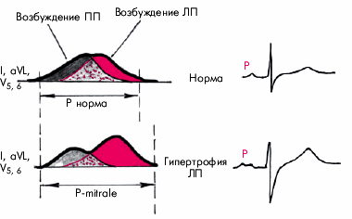

Рисунок 3 – Схема формирования Р-mitrale

Гипертрофия правого предсердия
Регистрируется высокий, но не широкий Р во II, III, avF отведениях. В отведении V1 – высокая положительная фаза зубца Р.

ЭхоКГ
Ультразвуковое исследование сердца позволяет оценить размеры полостей сердца и толщину стенок желудочков, а также систолическую и диастолическую функцию левого желудочка.

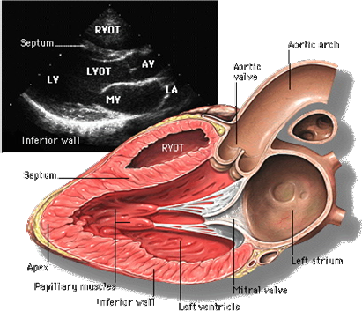
ЭхоКГ. Длинная ось левого желудочка. RVOT – носящий тракт правого желудочка; AV – аортальный клапан; LVOT – выносящий тракт левого желудочка; Septum – межжелудочковая перегородка; LV – левый желудочек; MV – митральный клапан; LA – левое предсердие.

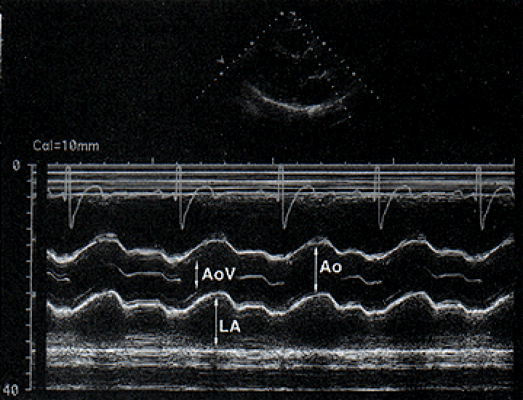
Рисунок 4– М-режим. Сечение на уровне аорты. Ao – диаметр аорты; AoV – аортальный клапан
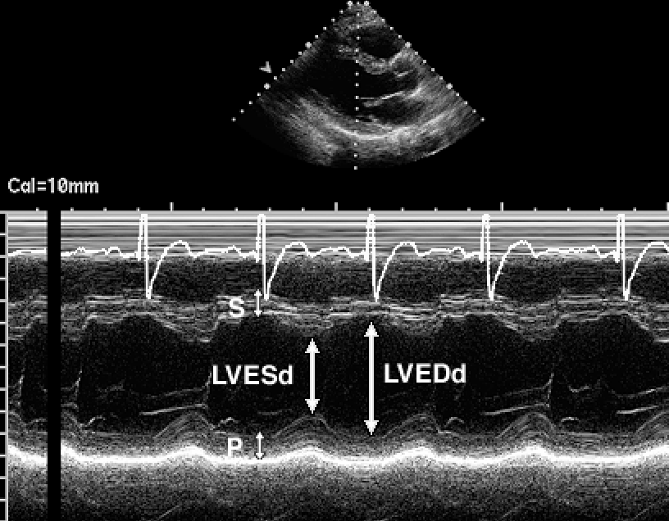

Рисунок – 5 М-режим. Сечение на уровне левого желудочка. LVESd - конечный систолический размер левого желудочка; LVEDd – конечный диастолический размер левого желудочка; S - толщина межжелудочковой перегородки в диастолу
Эхокардиографические показатели в М-режиме (мм)

Правый желудочек | < 30
Толщина передней стенки правого желудочка | < 5
Межжелудочковая перегородка (МЖП) | < 12
Конечный диастолический размер левого желудочка (КДР  ЛЖ) | < 56
Конечный систолический размер левого желудочка (КСР ЛЖ) | < 40
Задняя стенка левого желудочка (ЗСЛЖ) | < 12
Левое предсердие | < 40
Аорта | < 40
Легочная артерия | < 28

На основании измерения линейных размеров полости левого желудочка и толщины его стенок (МЖП И ЗСЛЖ) можно рассчитать массу миокарда левого желудочка (ММЛЖ) по формуле R. Devereux:
ММЛЖ = 1,04 ([КДР + ТЗСЛЖ + ТМЖП]³ − [КДР]³) − 13,6;
где КДР - конечный диастолический размер, ТЗСЛЖ - толщина задней стенки левого желудочка, ТМЖП - толщина межжелудочковой перегородки, выраженные в сантиметрах.
Так как ММЛЖ в значительной степени зависит от пола, роста и массы тела, ее значение индексируют по отношению к площади поверхности тела. В настоящее время отсутствуют общепризнанные нормальные значения ИММЛЖ. По данным литературы, чаще пользуются ЭхоКГ-критериями гипертрофии, предложенными R. Devereux (1984): ИММЛЖ у мужчин - более 134 г/м2, у женщин - более 110 г/м2.

Эхокардиографические показатели для апикальной 4-камерной позиции (мм)

Левый желудочек (диастола) | 54
Левое предсердие | 40х48
Правый желудочек (диастола) | 36
Правое предсердие | 38х46

Показателем, отражающим систолическую функцию, является фракция выброса (ФВ, %).
УО = КДО - КСО,
ФВ = УО / КДО, где УО – ударный объем; КДО – конечный диастолический объем; КСО – конечный систолический объем.
ФВ= 55–70%
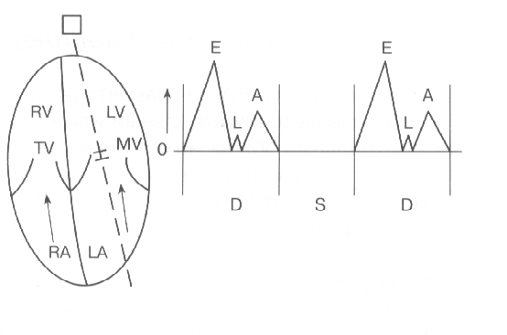

Допплерограмма трансмитрального диастолического потока.

Диастолическую функцию ЛЖ оценивают по результатам исследования трансмитрального кровотока в импульсном допплеровском режиме (рис.). Определяют: 1) максимальную скорость раннего пика диастолического наполнения (Е); 2) максимальную скорость трансмитрального кровотока во время систолы левого предсердия (А); 3) время изоволюметрического расслабления левого желудочка (измеряется при одновременной регистрации аортального и трансмитрального кровотока в постоянно-волновом режиме из апикального доступа).
Начальные стадии нарушения диастолической функции левого желудочка, не сопровождающиеся увеличением конечно-диастолического давления в желудочке, характеризуются снижением скорости изоволюметрического расслабления и объема раннего диастолического наполнения. При этом увеличивается объем кровотока во время систолы предсердия (А). На допплерограммах трансмитрального кровотока выявляется снижение амплитуды пика Е и увеличение высоты пика А. Это свидетельствует о том, что большая часть диастолического кровотока вследствие нарушения податливости стенки левого желудочка осуществляется во время активной систолы левого предсердия.
Дальнейшее ухудшение диастолической функции левого желудочка может приводить к росту конечно-диастолического давления в левом желудочке и давления в левом предсердии и к «псевдонормализации» диастолического наполнения желудочка. Это сопровождается укорочением фазы изоволюметрического расслабления, ускорением раннего диастолического наполнения (Е) и резким патологическим уменьшением наполнения во время систолы левого предсердия (А) — рестриктивным типом наполнения левого желудочка.

Дифференциальный диагноз при дилатации левого желудочка Причины дилатации левого желудочка
Объемная перегрузка при клапанной патологии и врожденных пороках:
- Митральная недостаточность
- Аортальная недостаточность
- Пролапс митрального клапана с митральной регургитацией
- Дефект межжелудочковой перегородки
- Открытый артериальный проток
Заболевания, сопровождающиеся длительным увеличением постнагрузки на ЛЖ в стадии декомпенсации
- Стеноз устья аорты
- Артериальные гипертензии
- Гипертрофическая кардиомиопатия
Поражения миокарда:
- Ишемическая кардиомиопатия
- Миокардит
- Алкогольная кардиомиопатия
- Лекарственное поражение
- Послеродовая кардиомиопатия
- Идиопатическая дилатационная кардиомиопатия
- Тахииндуцированная кардиомиопатия
- Тиреотоксическое сердце
- Почечная недостаточность
При проведении дифференциального диагноза оцениваются субъективные и объективные симптомы, на основании которых определяется дифференциальный ряд. Дальнейший дифференциальный диагноз основывается на детальном изучении анамнеза, результатов дополнительных методов исследования.
При дилатации левого желудочка обнаруживается расширение перкуторной границы влево. Возможны симптомы левожелудочковой недостаточности.
Симптомы левожелудочковой недостаточности
  - Одышка при физической нагрузке или в покое
  - Пароксизмальная ночная одышка
При наличии одышки необходимо выявить признаки, свидетельствующие о ее сердечном происхождении:
  - Смешанный характер одышки
  - Уменьшение одышки в положении сидя
  - Влажные хрипы в нижних отделах
  - Рентгенологические признаки застоя в малом круге кровообращения

Список литературы

- Амосова Е.Н. Кардиомиопатии. Киев: «Книга-Плюс» 1999. - 421 с.
- Белоконь Н.А. Подзолков В.П. Врожденные пороки сердца. Медицина, 1990. – 352 с.
- Виноградов А.В. Дифференциальный диагноз внутренних болезней.- МИА, 2009. - 912 с.
- Маколкин В.И. Приобретенные пороки сердца. 4-е издание. ГЭОТАР- Медиа. 2008. - 192 с.
- Мурашко В.В., Струтынский А.В. Электрокардиография. МЕДпресс- информ, 2009. - 320 с.

